Российская Федерация
Свердловская область
Глава муниципального образования
Байкаловского сельского поселения
РАСПОРЯЖЕНИЕ

от 07.09.2018 г. № 158/од-р
с. Байкалово
О проведении массового мероприятия – общешкольного мероприятия Пелевинской ООШ «День здоровья» на территории муниципального образования Байкаловского сельского поселения – 19 сентября 2018 года
В соответствии с Постановлением Правительства Свердловской области от 30.05.2003 г. № 333-ПП «О мерах по обеспечению общественного порядка и безопасности при проведении на территории Свердловской области мероприятий с массовым пребыванием людей", пунктом 3 статьи 16 Федерального закона от 22.11.1995 № 171-ФЗ «О государственном регулировании производства и оборота этилового спирта, алкогольной и спиртосодержащей продукции», законом Свердловской области от 29.10.2013 № 103-ОЗ "О регулировании отдельных отношений в сфере розничной продажи алкогольной продукции и ограничения ее потребления на территории Свердловской области", в целях обеспечения охраны порядка и безопасности граждан в период проведения массового мероприятия - общешкольного мероприятия Пелевинской ООШ «День здоровья»:

1. Разрешить МКОУ «Пелевинская основная общеобразовательная школа» проведение на территории муниципального образования Байкаловского сельского поселения 19 сентября 2018 года массового мероприятия - общешкольного мероприятия Пелевинской ООШ «День здоровья».
Назначить ответственным за проведение общешкольного мероприятия Пелевинской ООШ «День здоровья» педагога-организатора Жданову Ольгу Анатольевну, тел.3-26-44.
Организаторы мероприятия обеспечивают точное выполнение регламента проведения мероприятия, обеспечивают обязательное пребывание ответственных с начала и до полного окончания мероприятия, несут ответственность за соблюдение правил пожарной безопасности при проведении мероприятия.

2. Утвердить план проведения массового мероприятия - общешкольного мероприятия Пелевинской ООШ «День здоровья» (Приложение 1).
3. Утвердить схемы продвижения и проведения массового мероприятия - общешкольного мероприятия Пелевинской ООШ «День здоровья» 19 сентября 2018 года на опушке лесного массива д.Захарова (Приложение 2).
4.Рекомендовать ММО МВД России «Байкаловский» осуществить комплекс мер по обеспечению охраны общественного порядка и безопасности граждан при проведении массового мероприятия - общешкольного мероприятия Пелевинской ООШ «День здоровья» – 19 сентября 2018 года.
5.Рекомендовать руководителям торговых организаций всех форм собственности, расположенных на территории проведения массового мероприятия, запретить продажу алкогольной продукции с содержанием этилового спирта более чем 16,5 процента готовой продукции, а также пива и пивных напитков, сидра, пуаре, медовухи 19 сентября 2018 г. в период времени с 08.00 до 16.00 час.
6.Рекомендовать руководителям торговых организаций всех форм собственности запретить продажу алкогольной продукции в стеклянной таре на территории проведения массового мероприятия.
7.Запретить пронос спиртных напитков в стеклянной таре в места проведения мероприятия.
8. Рекомендовать пожарной части ГКПТУ СО «Отряд противопожарной службы СО №12» принять меры пожарной безопасности при проведении массового мероприятия - общешкольного мероприятия Пелевинской ООШ «День здоровья» 19 сентября 2018г.
9.Разместить настоящее Распоряжение на официальном сайте администрации муниципального образования Байкаловского сельского поселения www.bsposelenie.ru.
10. Контроль исполнения настоящего Распоряжения оставляю за собой.

Глава муниципального образования
Байкаловского сельского поселения Д.В.Лыжин

Приложение № 1
Утверждено
распоряжением главы
муниципального образования
Байкаловского сельского поселения
от 07.09.2018 г. № 158-од/р

План проведения общешкольного мероприятия Пелевинской ООШ «День здоровья» на территории муниципального образования Байкаловского сельского поселения- 19 сентября 2018 года

Время | Мероприятие | Место проведения
9.00 | Построение команд | Здание МКОУ Пелевинская ООШ
9.00-9.15 | Инструктаж по ТБ, по ПБ и ДБ | Здание МКОУ Пелевинская ООШ
9.15-10.00 | Движение по маршруту: школа- лесной массив д.Захарова | Маршрут движения д.Захарова  ул.Советская (тротуар)
10.00-10.15 | Подготовка (определение места для костров, разведение костров) | Лесной массив
10.15-10.20 | Открытие игры
10.25-12.00 | Соревнования по станциям
12.00-13.00 | Обед
13.00-13.20 | Подведение итогов (награждение, уборка мусора, тушение костров)
13.20-14.00 | Движение по маршруту: опушка лесного массива д.Захарова - школа | Маршрут движения д.Захарова ул.Советская (тротуар)

Приложение № 2
Утверждено
распоряжением главы
муниципального образования
Байкаловского сельского поселения
от 07.09.2018 г. № 158-од/р

Схема проведения массового мероприятия – общешкольного мероприятия Пелевинской ООШ «День здоровья» на территории муниципального образования Байкаловского сельского поселения – 19 сентября 2018 года

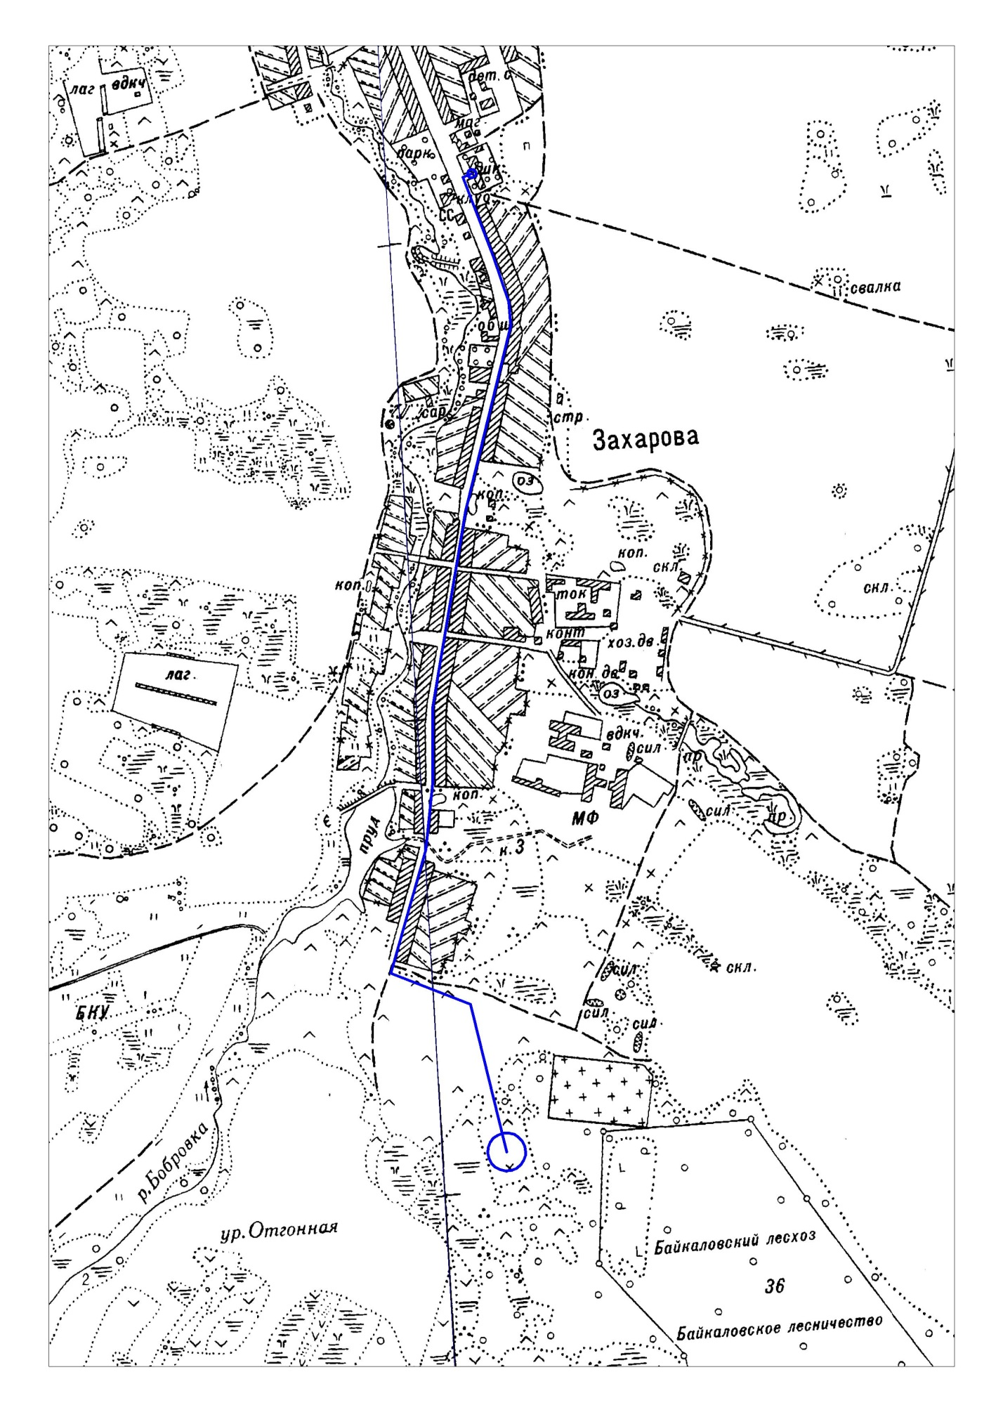
1
2

Условные обозначения:
2

1- МКОУ Пелевинская ООШ
2- лесной массив д. Захарова

